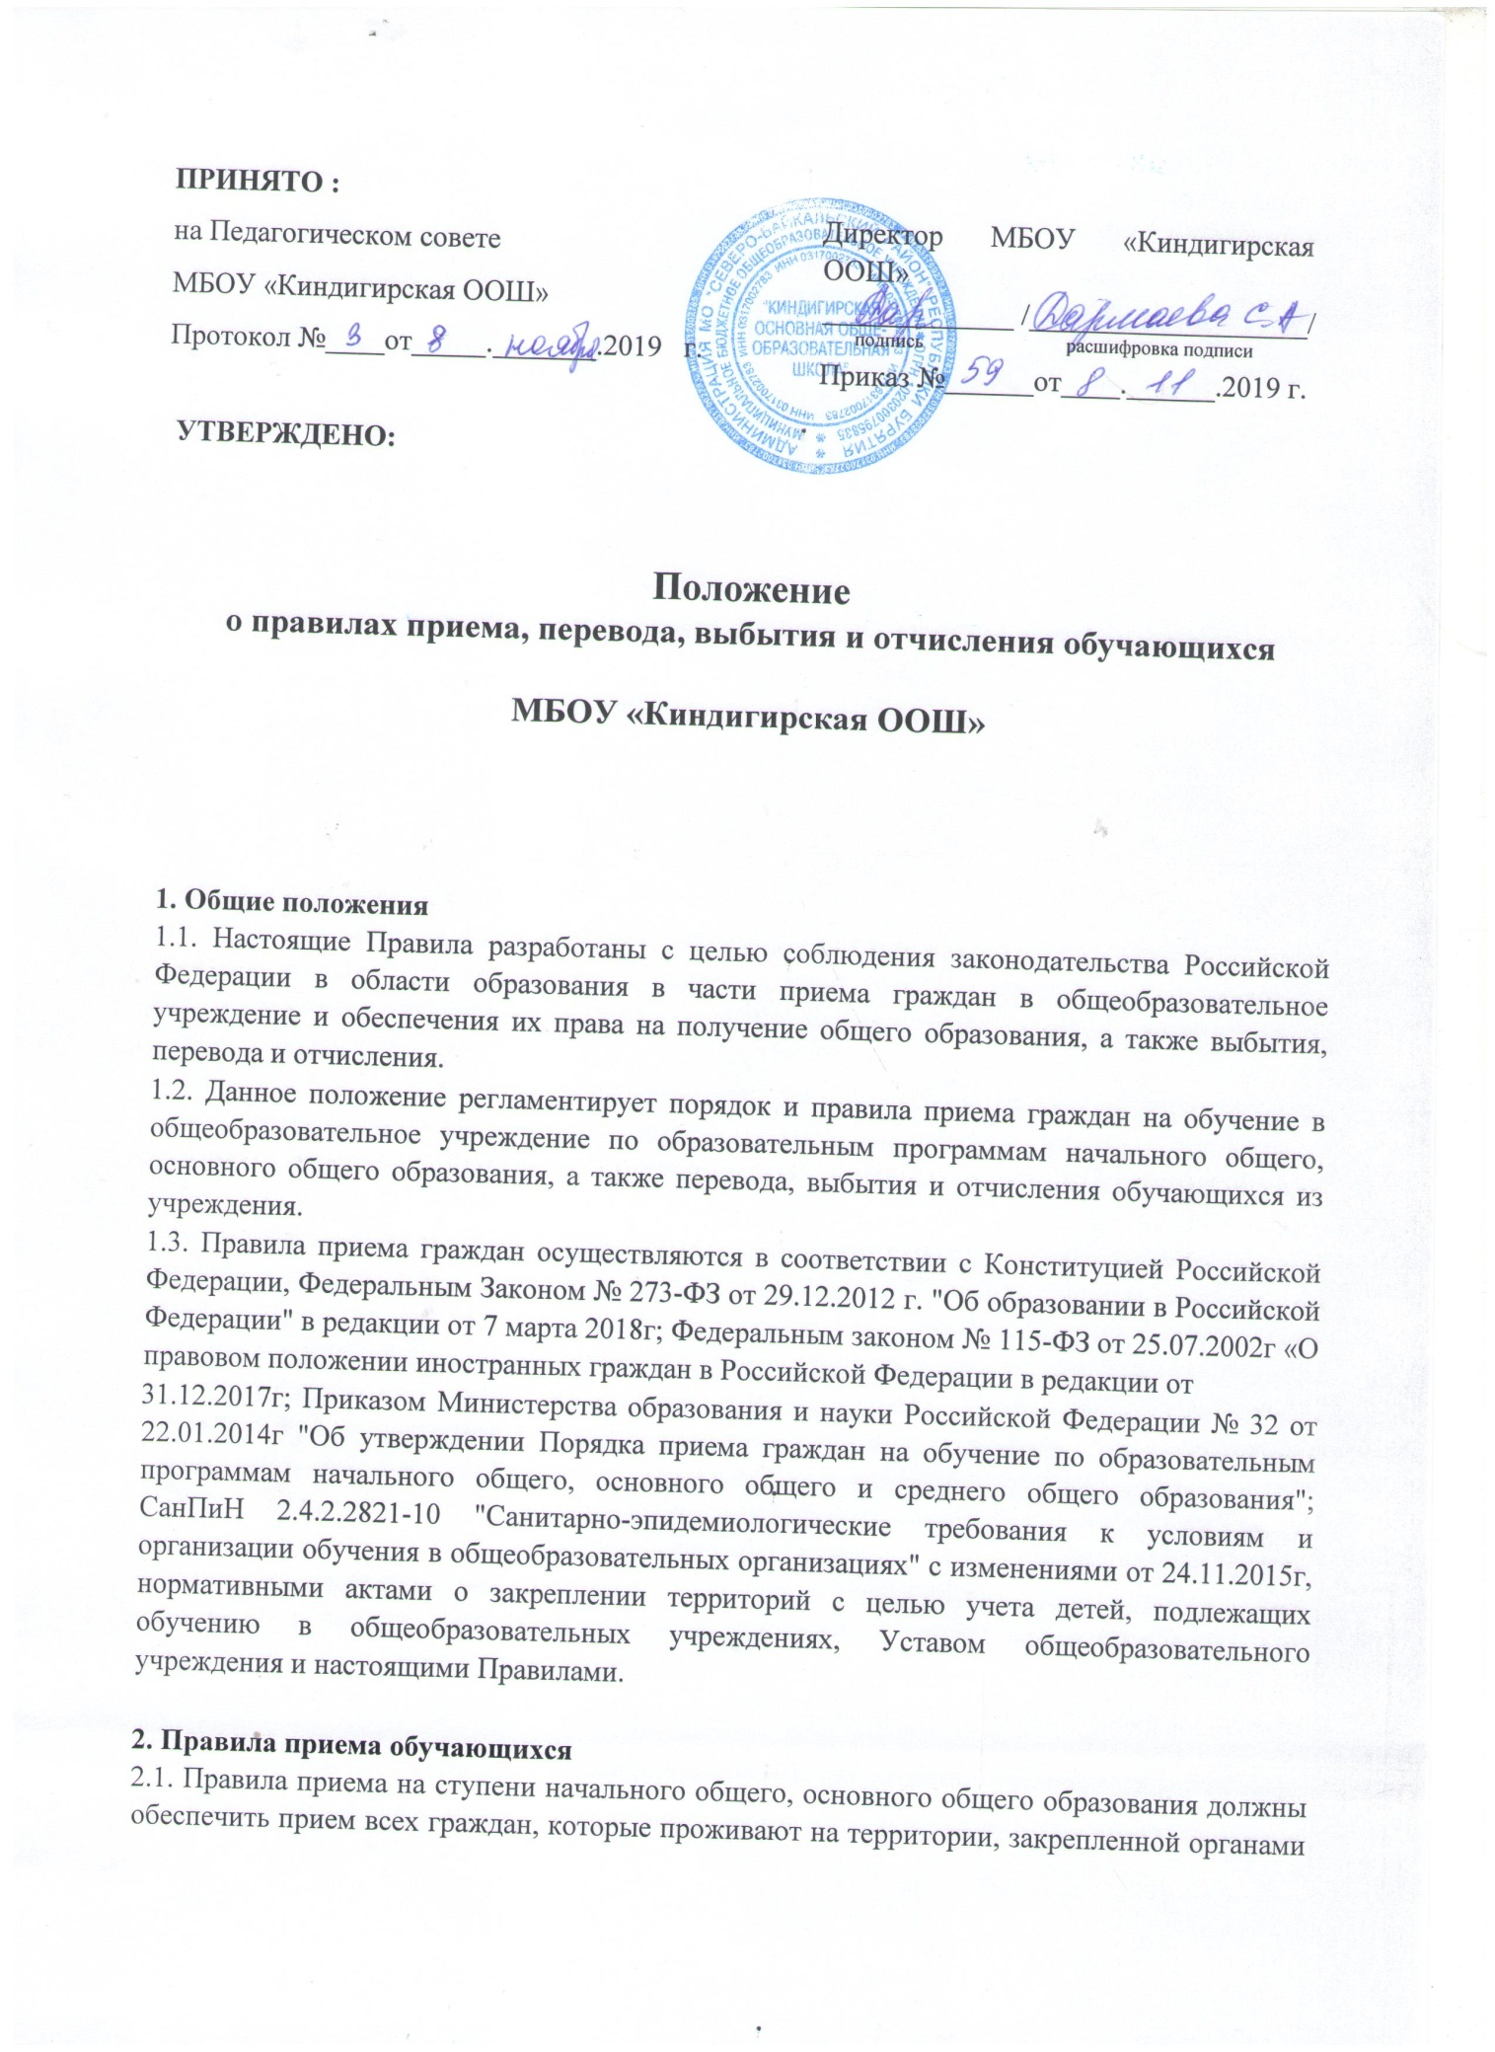

местного самоуправления за школой и имеющих право на получение общего образования соответствующего уровня.

2.2. Прием иностранных граждан и лиц без гражданства, в том числе соотечественников за рубежом, в общеобразовательное учреждение за счет бюджетных ассигнований федерального бюджета, бюджетов субъектов РФ и местных бюджетов осуществляется в соответствии с международными договорами РФ, Федеральным законом № 273-ФЗ от 29 декабря 2012 г "Об образовании в Российской Федерации"; Приказом Министерства образования и науки РФ № 32 от 22.01.2014г "Об утверждении Порядка приема граждан на обучение по образовательным программам начального общего, основного общего и среднего общего образования".

2.3. В приеме в общеобразовательное учреждение может быть отказано только по причине отсутствия в ней свободных мест, за исключением случаев, предусмотренных частями 5 и 6 статьи 67 и статьей 88 Федерального закона от № 273-ФЗ от 29 декабря 2012 г. "Об образовании в Российской Федерации".

2.4. Общеобразовательное учреждение размещает распорядительный акт о закреплении за ним территории обслуживания, издаваемый органом местного самоуправления не позднее 1 февраля текущего года.

2.5. Прием детей на все ступени общего образования осуществляется по личному заявлению родителя (законного представителя) ребенка[.](https://www.mos.ru/) В учреждение родители (законные представители) предъявляют оригинал документа, удостоверяющего личность родителя (законного представителя), либо оригинал документа, удостоверяющего личность иностранного гражданина и лица без гражданства в Российской Федерации. Общеобразовательное учреждение осуществляет прием указанного заявления в форме электронного документа с использованием информационно-телекоммуникационных сетей общего пользования.

2.6. В заявлении родителями (законными представителями) ребенка указываются следующие сведения:

* фамилия, имя, отчество (последнее - при наличии) ребенка;
* дата и место рождения ребенка;
* фамилия, имя, отчество (последнее - при наличии) родителей (законных представителей) ребенка;
* адрес места жительства ребенка, его родителей (законных представителей);
* контактные телефоны родителей (законных представителей) ребенка.

Примерная форма заявления размещается на информационном стенде и (или) на официальном сайте общеобразовательного учреждения в сети "Интернет".

2.7. К заявлению о приеме в общеобразовательное учреждение родители (законные представители) детей предъявляют следующие документы:

* оригинал документа, удостоверяющего личность ребёнка (паспорта или свидетельства о рождении или документа, подтверждающего родство заявителя);
* документ государственного образца об основном общем образовании (для учащихся, поступающих на ступень среднего (полного) общего образования);
* свидетельство о регистрации ребенка по месту жительства или по месту пребывания на закрепленной территории или документа, содержащего сведения о регистрации ребенка по месту жительства или по месту пребывания на закрепленной территории

(при проживании ребенка на закрепленной за школой территории);

* при приеме в течение учебного года предоставляется личное дело обучающегося, выданное учреждением, и выписка текущих отметок школьника по всем предметам, заверенная печатью образовательного учреждения (при отсутствии личного дела обучающегося общеобразовательное учреждение самостоятельно выявляет уровень образования школьника);
* родители (законные представители) детей, являющихся иностранными гражданами или лицами без гражданства, дополнительно предъявляют документ, подтверждающий родство заявителя (или законность представления прав ребенка), и документ, подтверждающий право заявителя на пребывание в Российской Федерации. • копии предъявляемых при приеме документов хранятся в общеобразовательном учреждении на время обучения ребенка.

2.8. По желанию родители (законные представители) могут предоставить:

* медицинское заключение о состоянии здоровья ребенка;
* копию медицинского полиса;
* заключение ПМПК или выписка Консилиума дошкольного учреждения;
* иные документы на свое усмотрение.
  1. Требование предоставления других документов в качестве основания для приема детей в общеобразовательное учреждение не допускается.
  2. Документы, представленные родителями (законными представителями) детей, регистрируются в журнале приема заявлений. После регистрации заявления родителям (законным представителям) детей выдается расписка в получении документов, содержащая информацию о регистрационном номере заявления о приеме ребенка в общеобразовательное учреждение, о перечне представленных документов. Расписка заверяется подписью должностного лица, ответственного за прием документов, и печатью общеобразовательного учреждения.
  3. При приеме гражданина в общеобразовательное учреждение последнее обязано ознакомить его и (или) его родителей (законных представителей) с Уставом общеобразовательного учреждения, лицензией на право осуществления образовательной деятельности, со свидетельством о государственной аккредитации и другими документами, регламентирующими организацию и осуществление образовательной деятельности, права и обязанности обучающихся. Факт ознакомления родителей (законных представителей) ребенка, в том числе через информационные системы общего пользования с вышеперечисленными документами, фиксируется в заявлении о приеме и заверяется личной подписью родителей (законных представителей) ребенка.
  4. В процессе приема, обучающегося в общеобразовательное учреждение подписью родителей (законных представителей) фиксируется согласие на обработку их персональных данных и персональных данных ребенка в порядке, установленном законодательством Российской Федерации.
  5. Зачисление ребенка в общеобразовательное учреждение оформляется приказом о зачислении в школу в течение 7 рабочих дней после приема документов.
  6. Количество классов в общеобразовательном учреждении определяется в зависимости от числа поданных заявлений граждан и условий, созданных для осуществления образовательного процесса, с учетом санитарных норм и контрольных нормативов, указанных в лицензии. Предельная наполняемость классов устанавливается в количестве 15 обучающихся.
  7. При приеме на свободные места детей, не проживающих на закрепленной территории, преимущественным правом обладают дети граждан, имеющих право на первоочередное предоставление места в общеобразовательном учреждении в соответствии с законодательством Российской Федерации и нормативными правовыми актами субъектов Российской Федерации.
  8. Дети с ограниченными возможностями здоровья принимаются на обучение в общеобразовательное учреждение по адаптированной основной общеобразовательной программе только с согласия их родителей (законных представителей) и на основании рекомендаций психолого-медико-педагогической комиссии.
  9. Прием и обучение детей на всех ступенях общего образования осуществляется бесплатно.
  10. Прием детей на конкурсной основе не допускается.
  11. Директор образовательного учреждения заменяет выдачу справки – подтверждения, всем вновь прибывшим обучающимся, отметкой «готов к зачислению» в Автоматизированной информационной системе (АИС) «Зачисление в образовательные учреждения»
  12. Распорядительные акты общеобразовательного учреждения о приеме детей на обучение размещаются на информационном стенде школы в день их издания.
  13. На каждого ребенка, зачисленного в общеобразовательное учреждение, заводится личное дело, в котором хранятся все сданные документы.

### 3. Приём детей в первый класс

3.1. В 1-й класс принимаются дети не младше шести лет и шести месяцев, но не позже достижения ими возраста 8 лет, по заявлению родителей (законных представителей). По заявлению учредитель общеобразовательного учреждения вправе разрешить прием детей на обучение по образовательным программам начального общего образования в более раннем или более позднем возрасте.

3.2. Обучение детей, не достигших 6 лет 6 месяцев к началу учебного года, проводится с соблюдением всех гигиенических требований об организации обучения детей шестилетнего возраста.

3.3. Все дети, достигшие школьного возраста, зачисляются в первый класс независимо от уровня их подготовки.

3.4. Прием заявлений в первые классы общеобразовательного учреждения для детей, проживающих на закрепленной территории, начинается 15 декабря ежегодно посредством заполнения заявки/заявления родителей (законных представителей) детей.

3.5. Для детей, не проживающих на закрепленной территории, прием заявлений в первый класс по дополнительному списку начинается с 1 июля текущего года до момента заполнения свободных мест, но не позднее 5 сентября текущего года.

3.6. Администрация образовательного учреждения при приеме заявления обязана ознакомиться с документом, удостоверяющим личность заявителя, для установления факта родственных отношений и полномочий законного представителя.

3.7. После регистрации заявления заявителю выдается документ, содержащий следующую информацию:

* входящий номер заявления о приеме в общеобразовательное учреждение;
* перечень представленных документов и отметка об их получении, заверенные подписью секретаря или лица, ответственного за прием документов, и печатью общеобразовательного учреждения;
* сведения о сроках уведомления о зачислении в первый класс;
* контактные телефоны для получения информации.

3.8. Общеобразовательное учреждение с целью проведения организованного приема граждан в первый класс размещает на информационном стенде, на официальном сайте в сети "Интернет", в средствах массовой информации (в том числе электронных) информацию:

* о количестве мест в первых классах не позднее 10 календарных дней с момента издания распорядительного акта о закрепленной территории;
* о наличии свободных мест для приема детей, не проживающих на закрепленной территории, не позднее 1 июля.

3.9. Прием детей в 1-ые классы на конкурсной основе не допускается. Собеседование учителя с ребенком проводится только после его зачисления с целью планирования учебной работы с каждым учащимся.

### 5. Перевод обучающихся

5.1. Учащиеся, успешно освоившие содержание учебных программ за учебный год, решением педагогического совета школы переводятся в следующий класс. Предложение о переводе учащихся вносит педагогический совет.

5.2. Приказом по общеобразовательному учреждению утверждается решение педсовета о переводе обучающихся. При этом указывается их количественный состав.

5.3. Неудовлетворительные результаты промежуточной аттестации по одному или нескольким учебным предметам образовательной программы или не прохождение промежуточной аттестации при отсутствии уважительных причин признаются академической задолженностью.

5.4. Обучающиеся обязаны ликвидировать академическую задолженность.

5.5. Учащиеся, имеющие академическую задолженность, вправе пройти промежуточную аттестацию по соответствующему учебному предмету не более двух раз в сроки, определяемые общеобразовательным учреждением, в пределах одного года с момента образования академической задолженности. В указанный период не включаются время болезни обучающегося, нахождение его в академическом отпуске или отпуске по беременности и родам.

5.6. Для проведения промежуточной аттестации во второй раз образовательной организацией создается комиссия.

5.7. Школьники, не прошедшие промежуточной аттестации по уважительным причинам или имеющие академическую задолженность, переводятся в следующий класс условно.

5.8. Обучающиеся по образовательным программам начального общего, основного общего и среднего общего образования, не ликвидировавшие в установленные сроки академической задолженности с момента ее образования, по усмотрению их родителей (законных представителей) оставляются на повторное обучение, переводятся на обучение по адаптированным образовательным программам в соответствии с рекомендациями психолого-медико-педагогической комиссии, либо на обучение по индивидуальному учебному плану.

5.9. Обучающиеся по образовательным программам начального общего, основного общего и среднего общего образования в форме семейного образования, не ликвидировавшие в установленные сроки академической задолженности, продолжают получать образование в общеобразовательном учреждении.

### 6. Основания отчисление и восстановления обучающихся

6.1. Обучающийся может быть отчислен из общеобразовательного учреждения:

* в связи с получением образования (завершением обучения);
* по инициативе обучающегося или родителей (законных представителей) несовершеннолетнего обучающегося, в т.ч. в случае перевода обучающегося для продолжения освоения образовательной программы в другую организацию, осуществляющую образовательную деятельность;
* в случае установления нарушения порядка приема в общеобразовательное учреждение, повлекшего по вине обучающегося его незаконное зачисление в учреждение (согласно п.2 ч. 2 ст. 61 ФЗ «Об образовании в РФ»);
* за неисполнение или нарушение Устава общеобразовательного учреждения, Правил внутреннего распорядка, или иных локальных нормативных актов по вопросам организации и осуществления образовательной деятельности;
* по обстоятельствам, не зависящим от воли обучающегося или родителей (законных представителей) несовершеннолетнего обучающегося и школы, в т.ч. в случае ликвидации общеобразовательного учреждения.
  1. Отчисление обучающегося, как мера дисциплинарного взыскания, осуществляется в соответствии с Порядком применения к обучающимся и снятия с обучающихся мер дисциплинарного взыскания, утвержденным Приказом Министерства образования и науки РФ от 15.03.13 № 185 (ч.12.ст.43 «Об образовании в РФ».
  2. Отчисление учащегося при его переводе для продолжения освоения образовательной программы в другую организацию, осуществляющую образовательную деятельность, осуществляется в соответствии с Порядком перевода лиц, обучающихся по образовательным программам начального общего, основного общего и среднего общего образования, из одной образовательной организации в другую образовательную организацию, реализующую соответствующие образовательные программы.
  3. Отчисление по инициативе обучающегося или родителей (законных представителей) несовершеннолетнего обучающегося, достигшего возраста пятнадцати лет, за исключением отчисления при переводе обучающегося для продолжения освоения образовательной программы в другую организацию, осуществляющую образовательную деятельность производится по заявлению обучающегося или родителей (законных представителей) обучающегося.

В заявлении указываются:

* фамилия, имя, отчество (при наличии) школьника;
* дата и место рождения;
* класс обучения;
* причины оставления учреждения.

После поступления заявления родителей (законных представителей) несовершеннолетнего обучающегося, достигшего возраста пятнадцати лет и не имеющего основного общего образования, общеобразовательное учреждение испрашивает письменное согласие на отчисление комиссии по делам несовершеннолетних и защите их прав и органа местного самоуправления в сфере образования.

При поступлении заявления несовершеннолетнего обучающегося, достигшего возраста пятнадцати лет и не имеющего основного общего образования, общеобразовательное учреждение спрашивает письменное согласие на отчисление у родителей (законных представителей) учащегося, комиссии по делам несовершеннолетних и защите их прав и органа местного самоуправления в сфере образования.

* 1. Отчисление из общеобразовательного учреждения оформляется приказом директора школы с внесением соответствующих записей в алфавитную книгу учета обучающихся.
  2. При отчислении общеобразовательное учреждение выдает заявителю следующие документы:
* личное дело учащегося;
* ведомость текущих оценок, которая подписывается директором школы и заверяется печатью;
* документ об уровне образования (при его наличии)
* медицинскую карту учащегося.
  1. Обучающимся, не прошедшим итоговой аттестации или получившим на итоговой аттестации неудовлетворительные результаты, а также учащимся, освоившим часть образовательной программ и (или) отчисленным из учреждения выдается справка об обучении или периоде обучения установленного образца (приложение 1 к данному локальному акту).
  2. Права и обязанности обучающегося, предусмотренные законодательством об образовании и локальными нормативными актами учреждения прекращаются с даты его отчисления из общеобразовательного учреждения.

### 7. Порядок разрешения разногласий возникающих при приеме, переводе, отчислении и исключении обучающихся

7.1. В случае отказа гражданам в приеме и других разногласий при переводе, отчислении и исключении учащихся родители (законные представители) имеют право обжаловать действия (бездействия) специалистов общеобразовательного учреждения. Обжалование осуществляется путем подачи письменного обращения или путем непосредственного обращения к директору школы, в органы, осуществляющие управление в сфере образования федерального, регионального, муниципального уровней, в органы местного самоуправления.

*Согласовано с Управляющим советом*

*Протокол от 28.05. 2019 г. № _____*

*Приложение 1*

Лицевая сторона

## Справка

(об обучении/о периоде обучения)

Настоящая справка выдана

(фамилия, имя, отчество – при наличии)

(дата рождения)

в том, что он__ обучал____ в

[полное наименование учреждения и его местонахождение]

с «___» __________ 20__ г. по «___» __________ 20__ г. обучал____

по образовательн__ программ__

(наименование образовательной программы/образовательных программ)

и получил по учебным предметам, курсам, дисциплинам (модулям) следующие отметки (количество баллов)

Оборотная сторона

|  |  |  |  |  |
| --- | --- | --- | --- | --- |
| Наименование учебных  предметов, курсов,  дисциплин  (модулей) | Результаты промежуточной аттестации в год отчисления | Годовая отметка за  последний год обучения | Итоговая отметка | Отметка, полученная на  государственной итоговой  аттестации, или количество баллов по  результатам  ЕГЭ |
|  |  |  |  |  |
|  |  |  |  |  |
|  |  |  |  |  |
|  |  |  |  |  |
|  |  |  |  |  |
|  |  |  |  |  |
|  |  |  |  |  |
|  |  |  |  |  |
|  |  |  |  |  |
|  |  |  |  |  |
|  |  |  |  |  |
|  |  |  |  |  |
|  |  |  |  |  |
|  |  |  |  |  |
|  |  |  |  |  |
|  |  |  |  |  |
|  |  |  |  |  |
|  |  |  |  |  |
|  |  |  |  |  |
|  |  |  |  |  |
|  |  |  |  |  |
|  |  |  |  |  |
|  |  |  |  |  |

Директор

М.П. подпись ФИО

Дата

выдачи « » 20 г. Регистрационный №